鼎讯 光纤熔接机 TY-30H
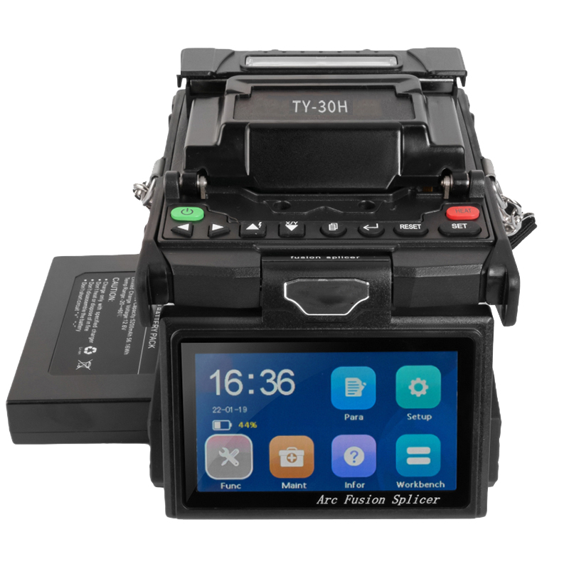

名称：光纤熔接机
型号：TY-30H
品牌：鼎讯
公司：成都鼎讯信通科技有限公司
官网:www.dingxunacnn.com

一、产品概述
光纤熔接机是光缆接续的重要基础设备 ，其利用光纤材料的特性 ，通过一定程度上的电压控制，将两根光纤熔接在一起并实现光纤传输的低损耗“无光损”。
光纤熔接机是我们光缆施工接续的第一步也是最重要的一步，是我们光缆布设的重要设备。主要用于光缆的施工、光缆后续的维护保养、光缆抢修等。

二、产品特点
1、电容触摸屏操作
----5英寸高分辨率彩色显示器，按键+触屏双操作。
2、加热速度佳
----最新工业控制技术与V型槽加热技术结合。热缩管与加热槽紧密贴合。加热时间为18-26秒加热速度自主切换的同时，极大的保护光纤。
3、接续性能好
----智能化操作系统，电弧自动校准，光纤位置实时纠正。
4、多功能夹具
----可拆卸全功能夹具，适合所有光纤种类
5、续航能力强
----智能化操作系统，电弧自动校准，光纤位置实时纠正。
6、携带方便
----全机采用复合塑料与金属的结合，仅2.37kg重量，体积小、重量轻。尤其适用于快速的野外作训。

三、设备参数
*产品型号：TY-30H
*适用光纤类型：SM(单模) ,MM (多模) ,DS(色散位移),NZDS (非零色散位移)
*光纤放置与切割长度：160～3000μm
*平均熔接损耗：SM:0.02dB;MM:0.01dB;DS:0.04dB;NZDS:0.04dB
*回波损耗：优于60dB
*熔接时间：6- 12秒
*熔接损耗估计：有
*熔接长度：20-60mm
*加热时间：40mm、60mm 等长度热缩套管，加热时间为18-26秒
*熔接机结果储存：可存储10000组熔接记录
*拉力试验：1.8~2.2N
*显示：5.0英寸高分辨率彩色液晶显示器
*光纤放大与显示：X、Y 单纤显示放大400倍，X、Y 光纤同时双显放大200
*电源：输入：AC100~240V(50/60Hz), 输 出 ：DC11~13.5V
*电池容量：电池容量5300毫安
*加热次数：典型熔接加热次数大于300次
*操作方式：按键及触屏
*自适应放电：根据气压和外界温度自动调节
*电极寿命：放电3000次
*端口：USB2.0
*光纤对准：包层对准、精细对准

四、一般参数
*重量：2370g(含电池)
*主机尺寸：155mm(L)×144mm(W)×155mm(H)
*操作条件：海拔：0~5000m; 风速：最大15m/s
*储存条件：湿度：0~95%;温度： - 10℃~+50℃;
五、产品配置
主机、光纤切割刀、电池、备用电极、适配器、光纤剥线钳、硬携带箱、酒精泵、冷却托盘、肩带、产品说明书
六、核心应用行业
部队、电力、石油、石化、航空、运营商、铁路、高速、能源……

七、售后服务
*全国联保 / 7×24 小时响应 / 主机质保1 年（配件部件质保半年）​
*报修渠道：杨工 18108048914

